เอกสารคู่มือการใช้งาน
ระบบงานสร้างเสริมสุขภาพ
สำหรับ ผู้ใช้งาน

คณะแพทยศาสตร์ มหาวิทยาลัยธรรมศาสตร์

สารบัญ
 | หน้า
สารบัญ………………………………………………………………………………...……….…….. | 2
สารบัญรูป………………………………………………………………………………….….……… | 3
1 บทนำ…………………………………………………………………………………….…………. | 5
1.1 วัตถุประสงค์และขอบเขต....…………………………………………………………….. | 5
2 มาตรฐานการใช้งานโปรแกรม........................................…………………...………………........... | 7
2.1 สัญลักษณ์และความหมายที่ใช้งานในโปรแกรม………………..………………..……… | 7
2.2 ปุ่มคำสั่งการทำงานที่ปรากฏในเมนู………………………………………………........... | 8
3 สิทธิ์ในการเข้าถึงระบบงาน…………………………………………………………………........... | 9
3.1 ขั้นตอนในการเข้าสู่ระบบงาน............………………………………..…………………. | 9
3.2 เมนูระบบงานสร้างเสริมสุขภาพ........................................................................................ | 12
4 การใช้งานระบบงานสร้างเสริมสุขภาพ............................................................................................. | 13
4.1 หน้าหลัก…...……………………………………………………………………...…….. | 14
4.2 จัดการ................................................................................................................................ | 15
4.2.1 ข้อมูลโครงการ/กิจกรรม……….............................................................................. | 15
4.2.2 ข้อมูลสุขภาพ/พฤติกรรม......................................................................................... | 21
4.3 รายงาน............................................................................................................................... | 25
4.3.1 รายงานโครงการ/กิจกรรม....................................................................................... | 25
4.3.2 รายงาน paper........................................................................................................... | 26
4.3.3 รายงานข้อมูลสุขภาพ/พฤติกรรม............................................................................. | 27
4.3.4 รายงานผลการตรวจสุขภาพ(ทั้งหมด)...................................................................... | 31
4.3.5 รายงานผลสำรวจพฤติกรรม(ทั้งหมด)...................................................................... | 33
4.3.6 รายงานผลการตรวจสุขภาพ(แยกประเภท).............................................................. | 35
4.3.7 รายงานผลสำรวจพฤติกรรม(แยกประเภท).............................................................. | 37
4.3.8 รายงานการติดตามข้อมูลสุขภาพ(รายบุคคล)........................................................... | 39
4.3.9 รายงานการติดตามข้อมูลพฤติกรรม(รายบุคคล)...................................................... | 41

สารบัญรูป
รูปที่ | หน้า
3.1 แสดงหน้าจอหลัก........................................................................................................................... | 9
3.2 แสดงการคลิกเลือก คณะแพทยศาสตร์....…………………………………..………….………… | 9
3.3 แสดงหน้าจอเว็บคณะแพทยศาสตร์................................................................................................ | 10
3.4 แสดงหน้าจอของเมนู Intranet.………….……............................................................................. | 10
3.5 แสดงหน้าจอการเข้าสู่ระบบของโปรแกรม.………...………………………………….………... | 11
3.6 แสดงหน้าจอแจ้งเตือนกรณีกรอกชื่อเข้าระบบและรหัสผ่าน ไม่ถูกต้อง......................................... | 11
3.7 แสดงหน้าจอแจ้งเตือนกรณีกรอกชื่อเข้าระบบและรหัสผ่าน ถูกต้อง……..………...…................ | 12
3.8 แสดงเมนูระบบงานสร้างเสริมสุขภาพ………………………….….............................................. | 12
4.1 คลิกเลือกระบบงานสร้างเสริมสุขภาพ…...………...……………………...…...............…............ | 13
4.2 หน้าจอ หลักของระบบงานสร้างเสริมสุขภาพ…….…………………………………................... | 14
4.3 หน้าจอ แสดงผลข้อมูลโครงการ/กิจกรรมตามเงื่อนไขการค้นหา.…………………...................... | 15
4.4 หน้าจอ Pop up สำหรับกรอกข้อมูลโครงการ..……………………………...…….…....…........... | 15
4.5 หน้าจอ Pop up เพื่อทำการแก้ไขข้อมูล...…………………………...………...…..……………… | 16
4.6 หน้าจอ Pop up ยืนยันการลบข้อมูล……...............……………………...…………….…………. | 16
4.7 หน้าจอ Pop up สำหรับบันทึกข้อมูลกิจกรรม..................……...………………………………… | 17
4.8 หน้าจอ Pop up แก้ไขข้อมูลกิจกรรม.………………………………………………....…............. | 18
4.9 หน้าจอ Pop up ยืนยันการลบข้อมูล…....……………….……………….…………….…………. | 18
4.10 หน้าจอ เลือกประเภทผู้เข้าร่วมกิจกรรม.……….………………………………….….………… | 19
4.11 หน้าจอ แสดงรายชื่อผู้เข้าร่วมกิจกรรม..……………………………….………….……………. | 19
4.12 หน้าจอ Pop up เพื่อบันทึกข้อมูลผู้เข้าร่วมกิจกรรม.......…………………...……........................ | 20
4.13 หน้าจอ แสดงชื่อผู้เข้าร่วมที่บันทึก.......…………....………………………………………….... | 20
4.14 หน้าจอ Pop up ยืนยันการลบข้อมูล......……………...………………..…………………........... | 20
4.15 หน้าจอ ข้อมูลสุขภาพ/พฤติกรรม………………………….…………………..………...……... | 21
4.16 หน้าจอ ค้นหาบุคคลที่ต้องการบันทึก………..…………………………………...….…………. | 21
4.17 หน้าจอ แสดงผลข้อมูลสุขภาพ…………………………………………...……….……………. | 22
4.18 หน้าจอ Pop up บันทึกข้อมูลสุขภาพ......………………………...……..…………..……….….. | 22
4.19 หน้าจอ Pop up แก้ไขข้อมูล.......................................................................................................... | 23
4.20 หน้าจอ Pop up ยืนยันการลบข้อมูล……………...……………………………….….…………. | 23
4.21 หน้าจอ Pop up พิมพ์ข้อมูล...……………………...………………………………………….… | 24
สารบัญรูป (ต่อ)
รูปที่ | หน้า
4.22 หน้าจอ แสดงรายงานโครงการ/กิจกรรม….....………...…………………………...……........... | 25
4.23 หน้าจอ ส่งออกไฟล์ Excel.…….…………...…..…………………………………………….… | 25
4.24 หน้าจอ แสดงผลรายงาน Paper........…….………………………………………………............ | 26
4.25 หน้าจอ ส่งออกไฟล์ Excel ……….…………………………………………………….............. | 26
4.26 หน้าจอ รายงานข้อมูลสุขภาพ/พฤติกรรม………………..…………..……………………….… | 27
4.27 หน้าจอ ค้นหาบุคคล……………………………………………………………………………. | 27
4.28 หน้าจอ แสดงข้อมูลสุขภาพ…...………………………………………..……………..………... | 28
4.29 หน้าจอ พิมพ์ข้อมูลสุขภาพ..................…………………………….……………...……………. | 28
4.30 หน้าจอ แสดงข้อมูลพฤติกรรม……………………………...……………………….................. | 28
4.31 หน้าจอ แสดงข้อมูลพฤติกรรม........……………………………………………………………. | 29
4.32 หน้าจอ พิมพ์ข้อมูลสุขภาพ………….....………………….....………….………………............ | 30
4.33 หน้าจอ รายงานผลการตรวจสุขภาพ(ทั้งหมด)……...……………………………………........... | 31
4.34 หน้าจอ พิมพ์รายงานข้อมูลจากหน้าจอปัจจุบัน….……………………...….…………............... | 32
4.35 หน้าจอ แสดงรายงานผลการสำรวจพฤติกรรม(ทั้งหมด)...………………………………........... | 33
4.36 หน้าจอ พิมพ์รายงานข้อมูลจากหน้าจอปัจจุบัน….……………………..……………................. | 34
4.37 หน้าจอ รายงานผลการตรวจสุขภาพ(แยกประเภท)…....……...………………………………... | 35
4.38 หน้าจอ พิมพ์รายงานข้อมูลจากหน้าจอปัจจุบัน……………….…………………....................... | 36
4.39 หน้าจอ ส่งออกไฟล์ Excel……………...…………..……………………………………........... | 36
4.40 หน้าจอ รายงานผลสำรวจพฤติกรรม(แยกประเภท)……...……………………………............... | 37
4.41 หน้าจอ พิมพ์รายงานข้อมูลจากหน้าจอปัจจุบัน…..…………….…..…………………............... | 38
4.42 หน้าจอ ส่งออกไฟล์ Excel……………………………………………...……………................. | 38
4.43 หน้าจอ รายงานการติดตามข้อมูลสุขภาพ(รายบุคคล)………..………….…………...…............. | 39
4.44 หน้าจอ พิมพ์รายงานข้อมูลจากหน้าจอปัจจุบัน............................................................................ | 40
4.45 หน้าจอ ส่งออกไฟล์ Excel............................................................................................................ | 40
4.46 หน้าจอ รายงานการติดตามข้อมูลพฤติกรรม(รายบุคคล).............................................................. | 41
4.47 หน้าจอ พิมพ์รายงานข้อมูลจากหน้าจอปัจจุบัน............................................................................ | 42
4.48 หน้าจอ ส่งออกไฟล์ Excel............................................................................................................ | 42

1 บทนำ

คู่มือการใช้งานระบบงานสร้างเสริมสุขภาพ เป็นการรวบรวมวิธีการใช้งานระบบทุกขั้นตอน ตั้งแต่การใช้งานโปรแกรมที่เป็นงานที่เกิดขึ้นประจำวัน และรายงานต่างๆ เป็นต้น ภายในเนื้อหาจะประกอบด้วยขั้นตอนตามเมนูหลัก และลำดับไปจนถึงเมนูย่อยต่าง ๆ

1.1 วัตถุประสงค์และขอบเขต
คู่มือการใช้งานระบบงานสร้างเสริมสุขภาพ จัดทำขึ้นเพื่อแนะนำการใช้งานในระบบให้แก่บุคลากร ผู้มีส่วนเกี่ยวข้องกับระบบงานสร้างเสริมสุขภาพ ให้มีความเข้าใจและสามารถใช้งานระบบได้อย่างถูกต้องและรวดเร็ว พร้อมทั้งเรียนรู้และสามารถแก้ไขปัญหาเบื้องต้น เพื่อไม่ให้การทำงานในระบบหยุดชะงัก ก่อนที่จะติดต่อให้ผู้มีหน้าที่รับผิดชอบระบบโดยตรงมาแก้ไข คู่มือการใช้งานเล่มนี้จะอธิบายขั้นตอนการทำงาน รวมทั้งได้อธิบายรายละเอียดต่าง ๆ ที่เกี่ยวข้องกับระบบ เพื่อให้ผู้ใช้งานระบบนำมาใช้งานได้อย่างมีประสิทธิผล และประสิทธิภาพมากยิ่งขึ้น

คู่มือการใช้งานระบบงานสร้างเสริมสุขภาพ เล่มนี้ จะครอบคลุมถึงระบบงานย่อยต่างๆ ที่มีการทำงานเชื่อมโยงข้อมูลซึ่งกันและกัน ได้แก่

ชื่อเมนูใหญ่ | ชื่อเมนูย่อย | ชื่อเมนู
ระบบงานสร้างเสริมสุขภาพ | จัดการ | ข้อมูลโครงการ/กิจกรรม
 |  | ข้อมูลสุขภาพ/พฤติกรรม
 | รายงาน | รายงานโครงการ/กิจกรรม
 |  | รายงานpaper
 |  | รายงานข้อมูลสุขภาพ/พฤติกรรม
 |  | รายงานผลการตรวจสุขภาพ(ทั้งหมด)
 |  | รายงานผลการสำรวจพฤติกรรม(ทั้งหมด
 |  | รายงานผลการตรวจสุขภาพ(แยกประเภท)
 |  | รายงานการสำรวจพฤติกรรม(แยกประเภท)
 |  | รายงานการติดตามข้อมูลสุขภาพ(รายบุคคล)
 |  | รายงานการติดตามข้อมูลพฤติกรรม(รายบุคคล)

ทั้งนี้ คณะผู้จัดทำคู่มือการใช้งานระบบงานสร้างเสริมสุขภาพ มุ่งเน้นที่จะใช้ภาษาที่อ่านง่าย และสามารถเรียนรู้การจัดการระบบได้อย่างถูกต้องและรวดเร็ว คณะผู้จัดทำหวังเป็นอย่างยิ่งว่า ผู้อ่านทุกท่านจะได้รับประโยชน์จากการอ่านและศึกษารายละเอียดจากคู่มือเล่มนี้ เพื่อนำไปใช้ประกอบกับการทำงานในระบบได้เป็นอย่างดี

2 มาตรฐานการใช้งานโปรแกรม

การใช้งานระบบจะมีพื้นฐานการใช้งานคล้ายกับการใช้งาน Microsoft Windows ในบางส่วน สามารถใช้งานได้ทั้งคีย์บอร์ด และเมาส์
คีย์บอร์ด (Key Board) ใช้ในการพิมพ์ตัวอักษร นอกจากนี้ยังใช้ในการกำหนดการทำงานต่างๆ ประกอบไปด้วย
การใช้แป้นตัวเลขและลูกศร ( , , , )
การใช้แป้น < Tab > ในการเลื่อนช่องการกรอกข้อมูล
การใช้แป้น Grave Accent(') ในการเปลี่ยนภาษา

เมาส์ (Mouse) ใช้ในการเลือกรายการ หรือการชี้ไปยังตำแหน่งที่ต้องการซึ่งมีรายละเอียดดังนี้
การคลิก หมายถึง การกดเมาส์ 1 ครั้ง โดยทั่วไปแล้วเมาส์จะมี 2 ปุ่ม คือ ซ้ายและขวา แต่ที่ใช้ในโปรแกรมจะเป็นการกดด้านซ้าย
การดับเบิลคลิก หมายถึง การกดเมาส์ทางด้านซ้าย 2 ครั้งติดต่อกัน

2.1 สัญลักษณ์และความสามารถที่ใช้งานในโปรแกรม
สัญลักษณ์ | ความสามารถในการใช้งาน
 | เมื่อคลิก 1 ครั้ง จะเป็นการแสดงข้อมูลทั้งหมดตามหัวข้อนั้นๆ
จะมีการทำงานอยู่ 2 กรณี คือ
- สามารถกรอกข้อมูลลงไปได้ แต่สัญลักษณ์นี้จะหาตัวอักษรที่ใกล้เคียงกับการกรอกข้อมูลมาโชว์ให้เสมอ เพื่อสะดวกต่อการค้นหา
- เมื่อคลิกที่สัญลักษณ์ 1 ครั้ง จะเป็นการเรียกข้อมูลจากฐานข้อมูลมาโชว์ เพื่อให้เลือกตามความต้องการ
 | คลิกเมื่อต้องการเพิ่มข้อมูลกิจกรรมในโครงการ
 | คลิกเมื่อต้องการเพิ่มผู้เข้าร่วมกิจกรรม
 | คลิกเมื่อต้องการแก้ไขข้อมูล
 | คลิกเมื่อต้องการลบข้อมูล
 | คลิกเมื่อต้องการเข้าดูข้อมูล
 | คลิกเมื่อต้องการพิมพ์เอกสารหน้าจอปัจจุบัน
 | คลิกเมื่อต้องการส่งออก Excel หน้าจอปัจจุบัน
 | สัญลักษณ์ที่คลิกเมื่อต้องการย้อนกลับไปหน้าจอก่อนหน้า
 | สัญลักษณ์ที่ผู้ใช้ต้องเลือกอันใดอันหนึ่ง
2.2 ปุ่มคำสั่งการทำงานที่ปรากฏในเมนู
ชื่อปุ่มคำสั่ง | หน้าที่
บันทึก | ใช้ในการบันทึกข้อมูลหลังจากการกรอกข้อมูลเสร็จเรียบร้อยแล้ว
ยกเลิก | ใช้ยกเลิกการกระทำข้อมูลข้างต้น เช่น หน้าบันทึก แก้ไข เป็นต้น
ค้นหา | ใช้ในการค้นหาข้อมูลที่ต้องการ
ตรวจสอบ | ใช้เมื่อต้องการตรวจสอบข้อมูลที่ต้องการ
เพิ่มโครงการ | ใช้เมื่อต้องการเพิ่มโครงการในปีที่ต้องการ
เพิ่มข้อมูล | ใช้เมื่อต้องการบันทึกข้อมูล

3 สิทธิ์ในการเข้าถึงระบบงาน

การเริ่มต้นการใช้งานระบบงานสร้างเสริมสุขภาพ ประกอบด้วยขั้นตอนดังนี้

3.1 ขั้นตอนในการเข้าสู่ระบบงาน
ใช้ Internet Explorer ในการเริ่มเข้าใช้งานโดยพิมพ์ www.med.tu.ac.th คลิกค้นหา จะแสดงหน้าจอหลักของคณะแพทยศาสตร์ มหาวิทยาลัยธรรมศาสตร์ จากนั้นให้เลื่อน Scroll bar ลงมาด้านล่างสุด ดังรูปที่ 3.1
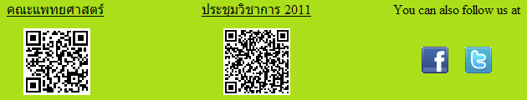
รูปที่ 3.1 แสดงหน้าจอหลัก

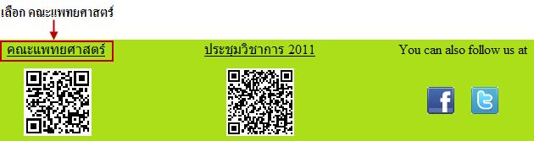
รูปที่ 3.2 แสดงการคลิกเลือก คณะแพทยศาสตร์

เข้าสู่หน้าจอเว็บคณะแพทยศาสตร์ ให้คลิกเลือกเมนู Intranet ทางด้านซ้ายของหน้าจอ แสดงดังรูปที่ 3.3
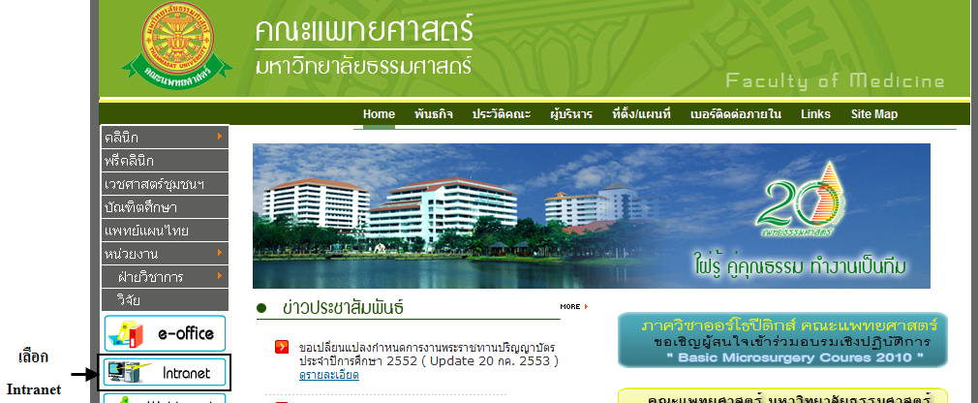
รูปที่ 3.3 แสดงหน้าจอเว็บคณะแพทยศาสตร์

เมื่อคลิกเข้าสู่ เมนู Intranet แล้ว จะแสดงหน้าจอดังรูปที่ 3.4 ให้คลิกเลือกที่ งานบริหาร
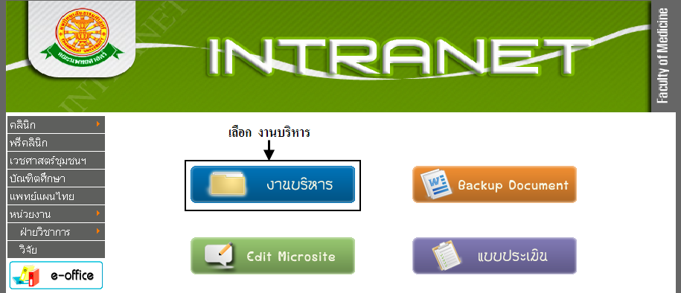
รูปที่ 3.4 แสดงหน้าจอของเมนู Intranet

จากนั้นจะเข้าสู่ หน้าโปรแกรม จะเป็นหน้าสิทธิ์เข้าถึงระบบงาน ซึ่งผู้ใช้จะต้องมี ชื่อเข้าระบบ และรหัสผ่าน เพื่อใช้งานโปรแกรม จะแสดงดังรูปที่ 3.5
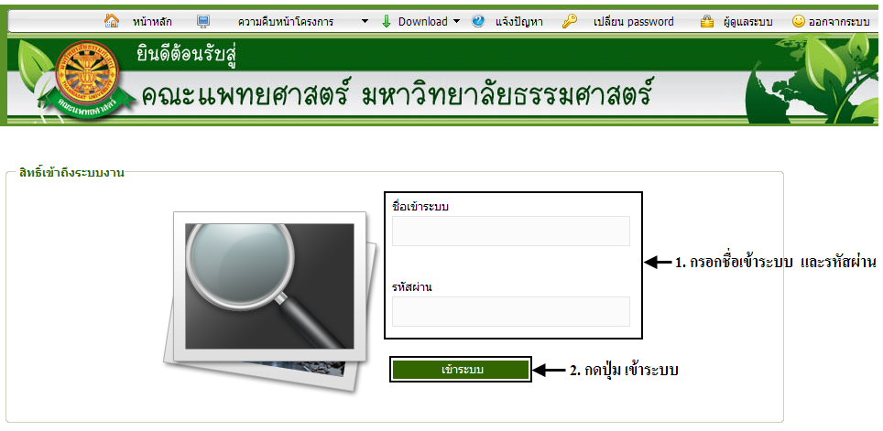
รูปที่ 3.5 แสดงหน้าจอการเข้าสู่ระบบของโปรแกรม

ในกรณีที่กรอกชื่อเข้าระบบและรหัสผ่าน ไม่ถูกต้อง จะแสดงหน้าจอแจ้งเตือนดังรูปที่ 3.6
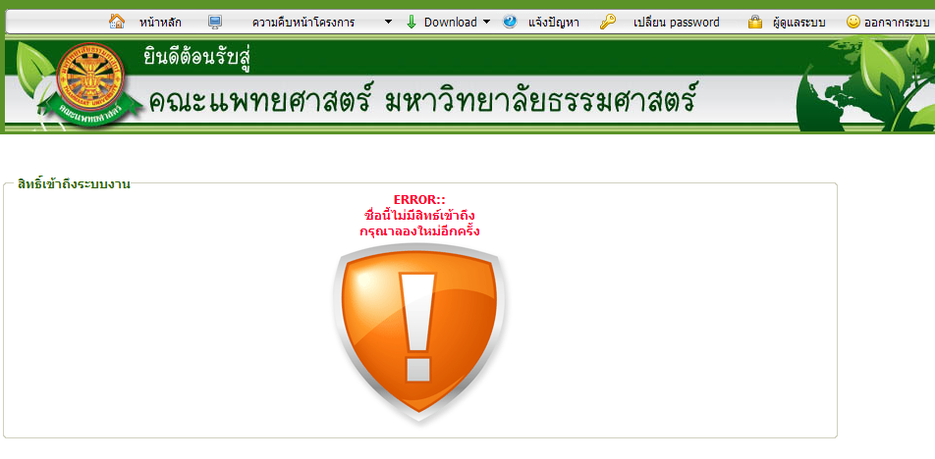
รูปที่ 3.6 แสดงหน้าจอแจ้งเตือนกรณีกรอกชื่อเข้าระบบและรหัสผ่าน ไม่ถูกต้อง

ในกรณีที่กรอกชื่อเข้าระบบและรหัสผ่าน ถูกต้อง จะแสดงหน้าจอแจ้งเตือนดังรูปที่ 3.7
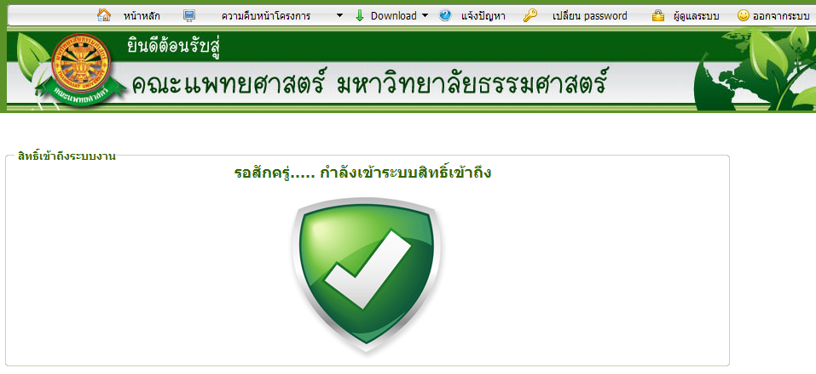
รูปที่ 3.7 แสดงหน้าจอแจ้งเตือนกรณีกรอกชื่อเข้าระบบและรหัสผ่าน ถูกต้อง

3.2 เมนูระบบงานสร้างเสริมสุขภาพ
เมื่อผู้ใช้งานได้เข้าสู่ระบบแล้ว จะเห็นเมนูระบบงานสร้างเสริมสุขภาพ จะแสดงดังรูปที่ 3.8
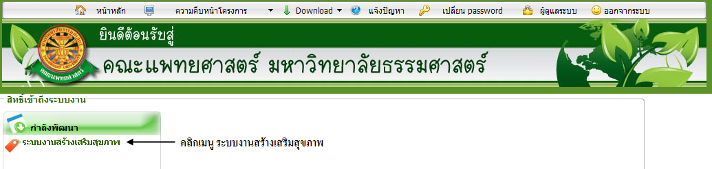
รูปที่ 3.8 แสดงเมนูระบบงานสร้างเสริมสุขภาพ

4 การใช้งานระบบงานสร้างเสริมสุขภาพ

เมื่อคลิกเลือกเมนูระบบงานสร้างเสริมสุขภาพ จะมีเมนูหลักและเมนูย่อย ซึ่งจะอธิบายแต่ละเมนูการใช้งานตามเมนูต่างๆ ในหัวข้อย่อยต่อไปนี้
- จัดการ
- รายงาน

รูปที่ 4.1 คลิกเลือกระบบงานสร้างเสริมสุขภาพ

4.1 หน้าหลัก
เมื่อเลือกเมนูระบบงานสร้างเสริมสุขภาพ จะพบกับหน้าหลัก ดังรูปที่ 4.2
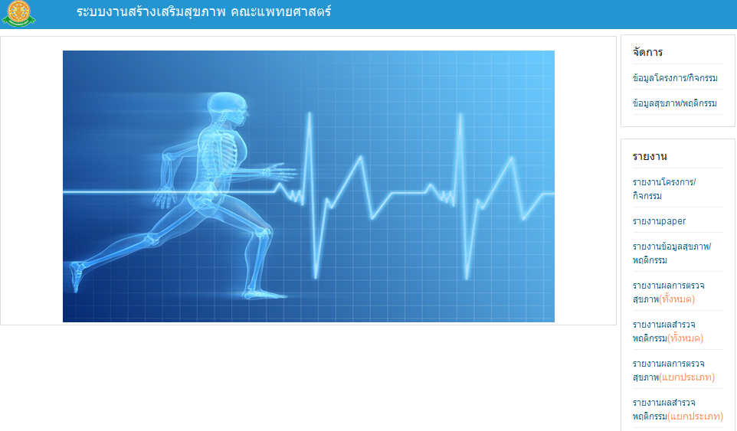
รูปที่ 4.2 หน้าจอ หลักของระบบงานสร้างเสริมสุขภาพ

4.2 จัดการ
4.2.1 ข้อมูลโครงการ / กิจกรรม
  - ข้อมูลโครงการ
      - ค้นหา
  - เมื่อต้องการค้นหาว่าข้อมูลโครงการหรือกิจกรรมในแต่ละปี ให้เลือกเมนู ข้อมูลโครงการ/กิจกรรม กรอกข้อมูลปีงบประมาณ กดปุ่มค้นหา ดังรูปที่ 4.3
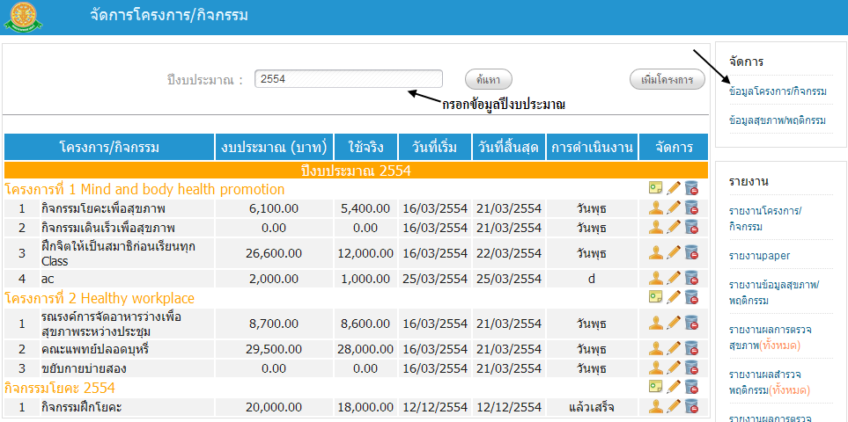
รูปที่ 4.3 หน้าจอ แสดงผลข้อมูลโครงการ/กิจกรรมตามเงื่อนไขการค้นหา

      - เพิ่มโครงการ
  - เมื่อต้องการสร้างโครงการใหม่ ให้คลิกปุ่มเพิ่มโครงการ จากรูปที่ 4.3 จะปรากฏ Pop up เพื่อให้ทำการกรอกข้อมูล ดังรูปที่ 4.4
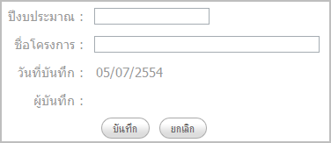
รูปที่ 4.4 หน้าจอ Pop up สำหรับกรอกข้อมูลโครงการ

      - แก้ไขโครงการ
  - เมื่อต้องการแก้ไขโครงการ ให้คลิกสัญลักษณ์ หน้าจอ ข้อมูลโครงการ/กิจกรรม จากรูปที่ 4.3 จะปรากฏ Pop up เพื่อให้ทำการแก้ไขข้อมูล ดังรูปที่ 4.5
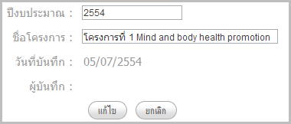
รูปที่ 4.5 หน้าจอ Pop up เพื่อทำการแก้ไขข้อมูล

      - ลบโครงการ
  - เมื่อต้องการลบโครงการ ให้คลิกสัญลักษณ์ หน้าจอ ข้อมูลโครงการ/กิจกรรม จากรูปที่ 4.3 จะปรากฏ Pop up ยืนยันการลบข้อมูล ดังรูปที่ 4.6
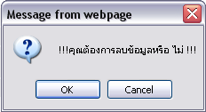
รูปที่ 4.6 หน้าจอ Pop up ยืนยันการลบข้อมูล

  - ข้อมูลกิจกรรม
      - เพิ่มกิจกรรม
  - เมื่อต้องการเพิ่มกิจกรรม ให้คลิกสัญลักษณ์ หน้าจอ ข้อมูลโครงการ/กิจกรรม จากรูปที่ 4.3 จะปรากฏ Pop up เพื่อทำการเพิ่มข้อมูลกิจกรรม ดังรูปที่ 4.7
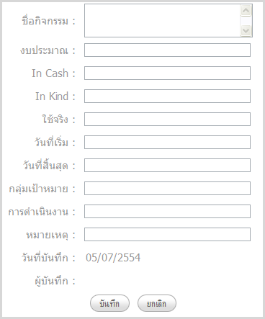
รูปที่ 4.7 หน้าจอ Pop up สำหรับบันทึกข้อมูลกิจกรรม

      - แก้ไขกิจกรรม
  - เมื่อต้องการแก้ไขกิจกรรม ให้คลิกสัญลักษณ์ หน้าจอ ข้อมูลโครงการ/กิจกรรม จากรูปที่ 4.3 จะปรากฏ Pop up เพื่อทำการแก้ไขข้อมูลกิจกรรม ดังรูปที่ 4.8
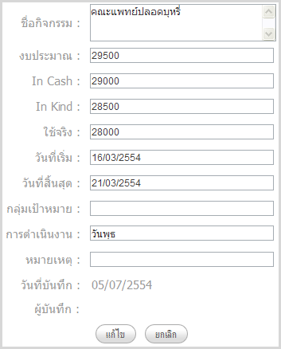
รูปที่ 4.8 หน้าจอ Pop up แก้ไขข้อมูลกิจกรรม

      - ลบกิจกรรม
  - เมื่อต้องการลบกิจกรรม ให้คลิกสัญลักษณ์ หน้าจอ ข้อมูลโครงการ/กิจกรรม จากรูปที่ 4.3 จะปรากฏ Pop up ยืนยันการลบข้อมูลกิจกรรม ดังรูปที่ 4.9
รูปที่ 4.9 หน้าจอ Pop up ยืนยันการลบข้อมูล

      - จัดการข้อมูลผู้ร่วมกิจกรรม
  - เมื่อต้องการจัดการผู้เข้าร่วมกิจกรรม ให้คลิกสัญลักษณ์ หน้าจอ ข้อมูลโครงการ/กิจกรรม จากรูปที่ 4.3 จะปรากฏหน้าจอจัดการข้อมูลผู้ร่วมกิจกรรม ซึ่งผู้ใช้บริการต้องทำการเลือกประเภทผู้เข้าร่วม ดังรูปที่ 4.10
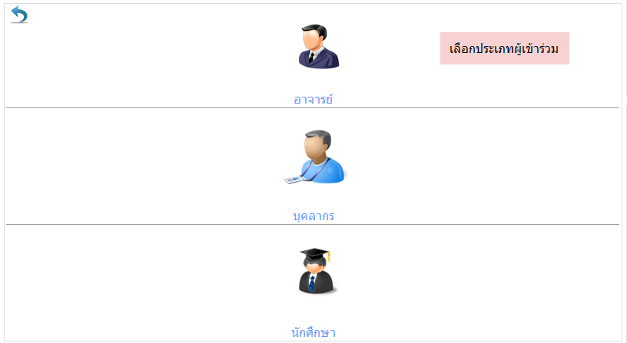
รูปที่ 4.10 หน้าจอ เลือกประเภทผู้เข้าร่วมกิจกรรม

  - กรณีเลือกอาจารย์ เป็นผู้เข้าร่วม ให้คลิกที่สัญลักษณ์ จากรูปที่ 4.10
  - กรณีเลือกบุคลากร เป็นผู้เข้าร่วม ให้คลิกที่สัญลักษณ์ จากรูปที่ 4.10
  - กรณีเลือกนักศึกษา เป็นผู้เข้าร่วม ให้คลิกที่สัญลักษณ์ จากรูปที่ 4.10
  - เมื่อเลือกผู้เข้าร่วมแล้ว จะเข้าสู่หน้าจอแสดงรายชื่อผู้เข้าร่วมกิจกรรมแยกตามประเภทผู้เข้าร่วม หากต้องการเพิ่มข้อมูลผู้เข้าร่วม ให้คลิกปุ่ม เพิ่มข้อมูล ดังรูปที่ 4.11 ระบบจากแสดง Pop up เพื่อเลือกบุคคลที่ต้องการบันทึก ตัวอย่างดังรูปที่ 4.12
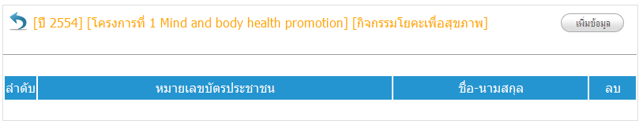
รูปที่ 4.11 หน้าจอ แสดงรายชื่อผู้เข้าร่วมกิจกรรม

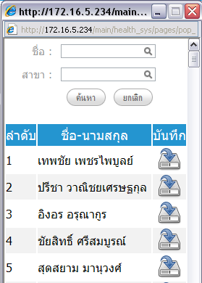
รูปที่ 4.12 หน้าจอ Pop up เพื่อบันทึกข้อมูลผู้เข้าร่วมกิจกรรม

  - เมื่อทำการบันทึกแล้ว ระบบจะแสดงชื่อผู้เข้าร่วม ดังรูปที่ 4.13
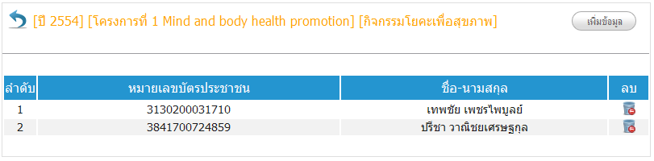
รูปที่ 4.13 หน้าจอ แสดงชื่อผู้เข้าร่วมที่บันทึก

  - หากต้องการลบผู้เข้าร่วมให้คลิกสัญลักษณ์ ระบบจะแสดง Pop up ยืนยันการลบข้อมูล ดังรูปที่ 4.14
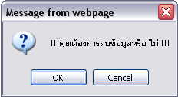
รูปที่ 4.14 หน้าจอ Pop up ยืนยันการลบข้อมูล

    - ข้อมูลสุขภาพ/พฤติกรรม
เมื่อต้องการจัดการข้อมูลสุขภาพ/พฤติกรรม ให้เลือกเมนู ข้อมูลสุขภาพ/พฤติกรรม ดังรูปที่ 4.15 จากนั้นเลือกประเภทบุคคลที่ต้องการ
- กรณีต้องการจัดการข้อมูลอาจารย์ ให้คลิกที่สัญลักษณ์ จากรูปที่ 4.15
- กรณีต้องการจัดการข้อมูลบุคลากร ให้คลิกที่สัญลักษณ์ จากรูปที่ 4.15
- กรณีต้องการจัดการข้อมูลนักศึกษา ให้คลิกที่สัญลักษณ์ จากรูปที่ 4.15
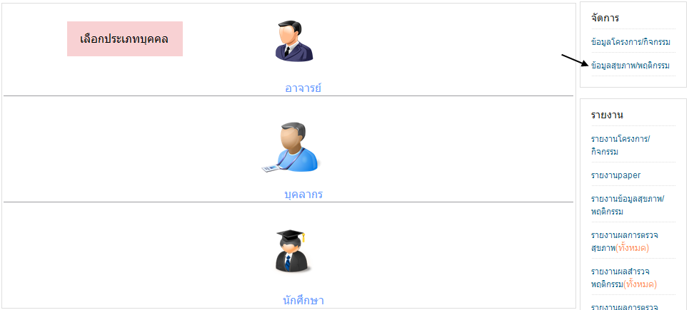
รูปที่ 4.15 หน้าจอ ข้อมูลสุขภาพ/พฤติกรรม

- เมื่อเลือกประเภทบุคคลแล้ว จะเข้าสู่หน้าจอค้นหา เพื่อค้นหาบุคคลที่ต้องการบันทึกข้อมูลสุขภาพ/พฤติกรรมที่ต้องการ ดังรูปที่ 4.16
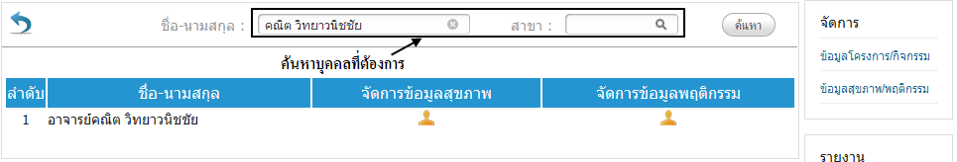
รูปที่ 4.16 หน้าจอ ค้นหาบุคคลที่ต้องการบันทึก

  - ข้อมูลสุขภาพ
      - บันทึก
  - เมื่อต้องการบันทึกข้อมูลสุขภาพของบุคคลที่ต้องการ ให้คลิกสัญลักษณ์ ในช่อง จัดการข้อมูลสุขภาพ จากรูปที่ 4.16 จะเข้าสู่หน้าจอแสดงข้อมูล ดังรูปที่ 4.17 จากนั้นคลิกปุ่ม เพิ่มข้อมูล จะแสดง Pop up บันทึกข้อมูล ดังรูปที่ 4.18
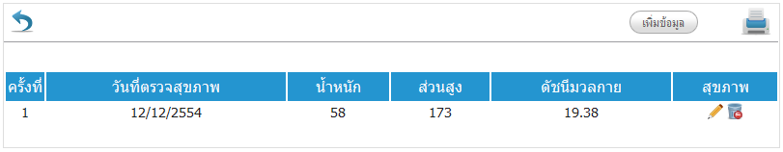
รูปที่ 4.17 หน้าจอ แสดงผลข้อมูลสุขภาพ

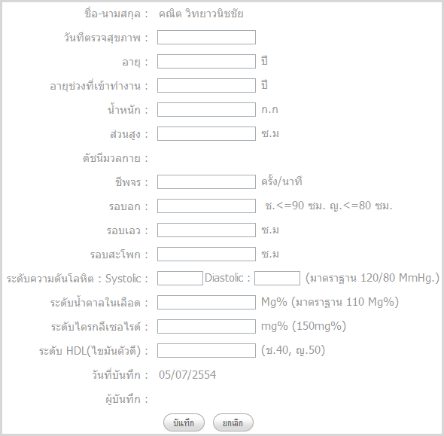
รูปที่ 4.18 หน้าจอ Pop up บันทึกข้อมูลสุขภาพ

  - หากต้องการแก้ไขข้อมูล ให้คลิกสัญลักษณ์ จะแสดงหน้าจอ Pop up เพื่อทำการแก้ไขข้อมูล ดังรูปที่ 4.19
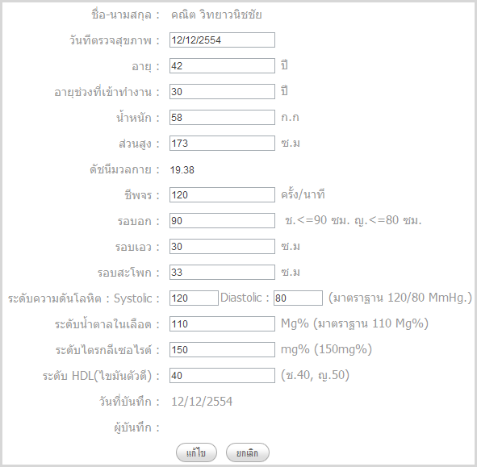
รูปที่ 4.19 หน้าจอ Pop up แก้ไขข้อมูล

  - หากต้องการลบข้อมูล ให้คลิกสัญลักษณ์ จะแสดงหน้าจอ Pop up ยืนยันการลบข้อมูล ดังรูปที่ 4.20
รูปที่ 4.20 หน้าจอ Pop up ยืนยันการลบข้อมูล
  - หากต้องการพิมพ์ข้อมูล ให้คลิกสัญลักษณ์ จะแสดงหน้าจอ Pop up การพิมพ์ข้อมูล ดังรูปที่ 4.21
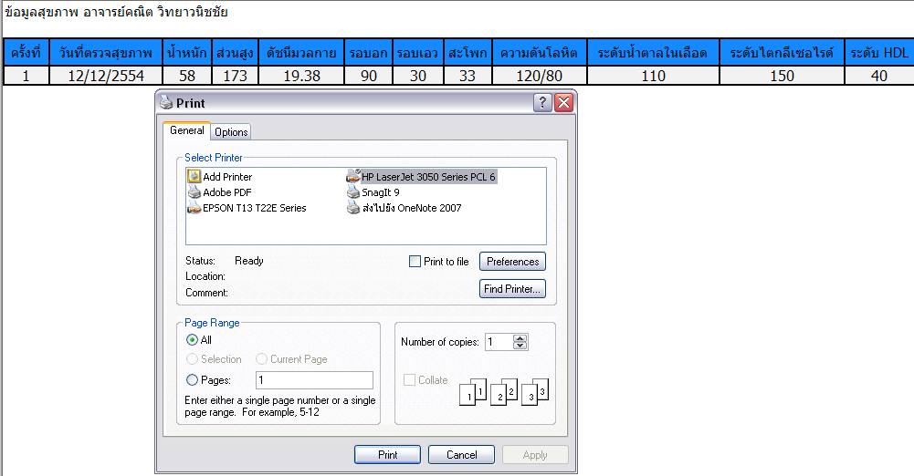
รูปที่ 4.21 หน้าจอ Pop up พิมพ์ข้อมูล

4.3 รายงาน
4.3.1 รายงานโครงการ / กิจกรรม
      - ค้นหา
  - เมื่อต้องการค้นหาข้อมูลโครงการหรือกิจกรรมในแต่ละปี ให้เลือกเมนู รายงานโครงการ/กิจกรรม กรอกข้อมูลปีงบประมาณ กดปุ่มค้นหา ดังรูปที่ 4.22
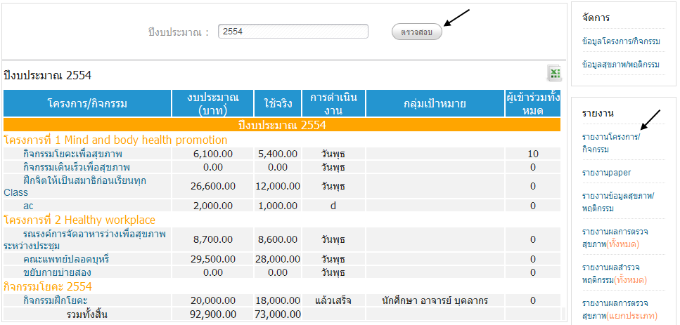
รูปที่ 4.22 หน้าจอ แสดงรายงานโครงการ/กิจกรรม

      - ส่งออก Excel
  - เมื่อต้องการส่งออกรายงานโครงการ/กิจกรรม เป็น Excel ให้คลิกที่สัญลักษณ์ จากรูปที่ 4.22 ระบบจะส่งออกข้อมูลจากหน้าจอ ณ ปัจจุบัน ออกมาเป็นไฟล์ Excel ดังรูปที่ 4.23
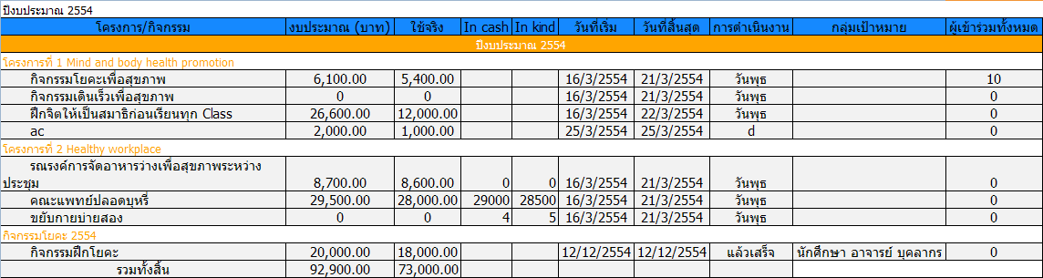
รูปที่ 4.23 หน้าจอ ส่งออกไฟล์ Excel

4.3.2 รายงาน paper
      - ค้นหา
  - เมื่อต้องการค้นหาข้อมูลโครงการหรือกิจกรรมในแต่ละปี จำนวนผู้เข้าร่วมในแต่ละกิจกรรมแบบภาพรวม ให้เลือกเมนู รายงาน paper กรอกข้อมูลปีงบประมาณ กดปุ่มค้นหา ดังรูปที่ 4.24
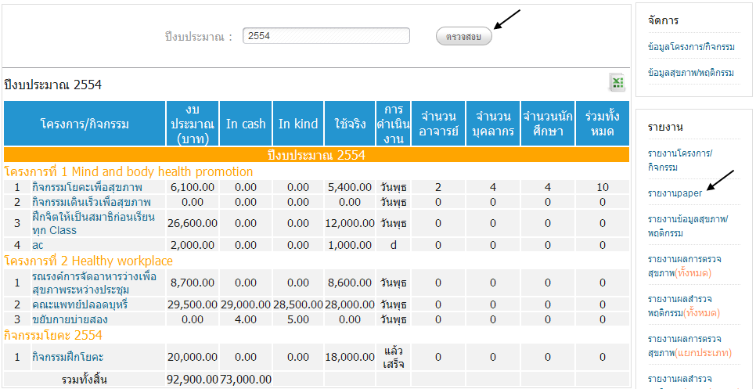
รูปที่ 4.24 หน้าจอ แสดงผลรายงาน Paper

      - ส่งออก Excel
  - เมื่อต้องการส่งออกรายงาน paper เป็น Excel ให้คลิกที่สัญลักษณ์ จากรูปที่ 4.24 ระบบจะส่งออกข้อมูลจากหน้าจอ ณ ปัจจุบัน ออกมาเป็นไฟล์ Excel ดังรูปที่ 4.25
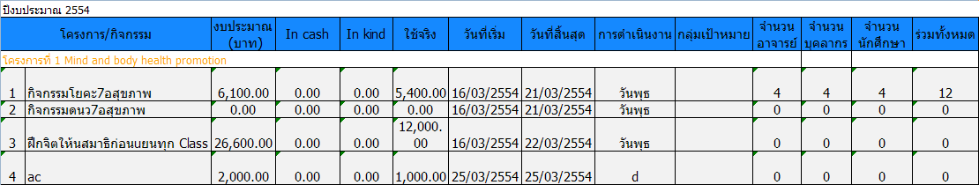
รูปที่ 4.25 หน้าจอ ส่งออกไฟล์ Excel

4.3.3 รายงานข้อมูลสุขภาพ/พฤติกรรม
      - เมื่อต้องการดูรายงานข้อมูลสุขภาพ/พฤติกรรม ให้เลือกเมนู รายงานข้อมูลสุขภาพ/พฤติกรรม ดังรูปที่ 4.26 จากนั้นให้เลือกประเภทบุคคลที่ต้องการ
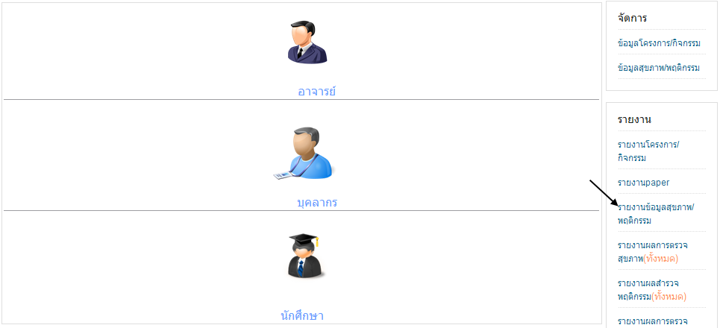
รูปที่ 4.26 หน้าจอ รายงานข้อมูลสุขภาพ/พฤติกรรม

  - กรณีต้องการดูข้อมูลอาจารย์ ให้คลิกที่สัญลักษณ์ จากรูปที่ 4.26
  - กรณีต้องการดูข้อมูลบุคลากร ให้คลิกที่สัญลักษณ์ จากรูปที่ 4.26
  - กรณีต้องการดูข้อมูลนักศึกษา ให้คลิกที่สัญลักษณ์ จากรูปที่ 4.26
  - จากนั้น ระบบจะเข้าสู่หน้าจอค้นหาบุคคลที่ต้องการเพื่อเข้าดูข้อมูลสุขภาพ/พฤติกรรม ดังรูปที่ 4.27
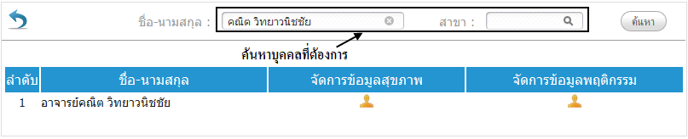
รูปที่ 4.27 หน้าจอ ค้นหาบุคคล

- กรณีต้องการดูข้อมูลสุขภาพ ให้คลิกสัญลักษณ์ ในช่อง จัดการข้อมูลสุขภาพ จากรูปที่ 4.27 เพื่อเข้าดูข้อมูล ระบบจะแสดงหน้าจอข้อมูลสุขภาพทั้งหมดของบุคคลที่เลือก ดังรูปที่ 4.28
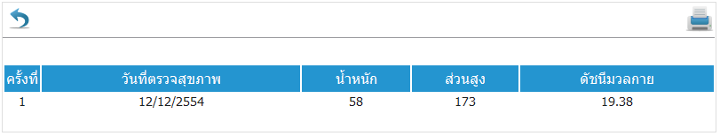
รูปที่ 4.28 หน้าจอ แสดงข้อมูลสุขภาพ

- หากต้องการพิมพ์ข้อมูลสุขภาพ ให้คลิกสัญลักษณ์ จากรูปที่ 4.28 เพื่อพิมพ์ข้อมูล ระบบจะแสดงหน้าจอข้อมูลสุขภาพทั้งหมดของบุคคลที่เลือก ดังรูปที่ 4.29
รูปที่ 4.29 หน้าจอ พิมพ์ข้อมูลสุขภาพ

- กรณีต้องการดูข้อมูลพฤติกรรม ให้คลิกสัญลักษณ์ ในช่องจัดการข้อมูลพฤติกรรม จากรูปที่ 4.27 เพื่อเข้าดูข้อมูล ระบบจะแสดงหน้าจอข้อมูลพฤติกรรมทั้งหมดของบุคคลที่เลือก ดังรูปที่ 4.30
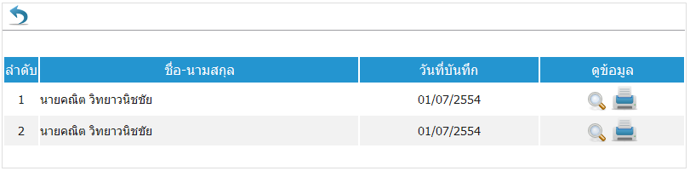
รูปที่ 4.30 หน้าจอ แสดงข้อมูลพฤติกรรม
- หากต้องการดูข้อมูลพฤติกรรม ให้คลิกสัญลักษณ์ จากรูปที่ 4.30 จะแสดงหน้าจอดังรูปที่ 4.31
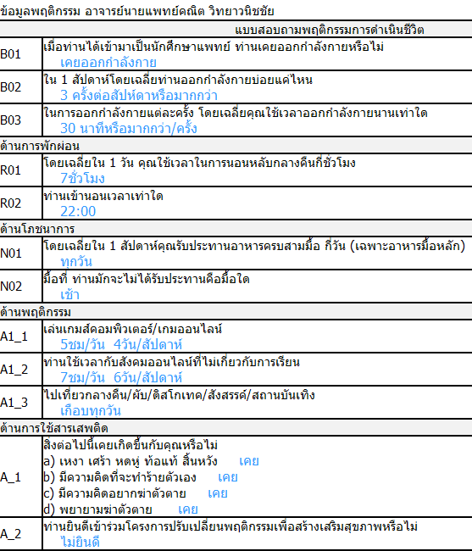
รูปที่ 4.31 หน้าจอ แสดงข้อมูลพฤติกรรม

- หากต้องการพิมพ์ข้อมูลพฤติกรรม ให้คลิกสัญลักษณ์ จากรูปที่ 4.30 เพื่อพิมพ์ข้อมูล ระบบจะแสดงหน้าจอข้อมูลพฤติกรรม ดังรูปที่ 4.32
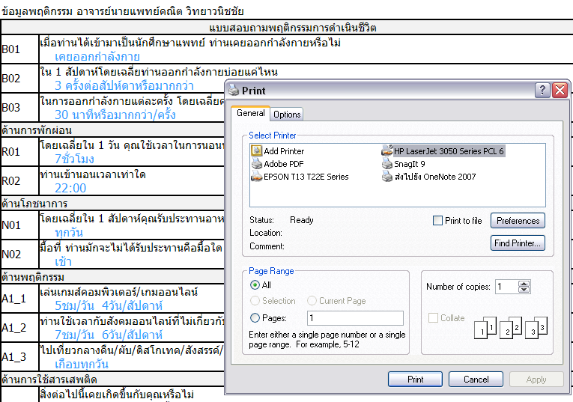
รูปที่ 4.32 หน้าจอ พิมพ์ข้อมูลสุขภาพ

4.3.4 รายงานผลการตรวจสุขภาพ(ทั้งหมด)
      - เมื่อต้องการดูรายงานการตรวจสุขภาพแบบภาพรวมโดยไม่แยกประเภทบุคคล ให้เลือกเมนู รายงานผลการตรวจสุขภาพ(ทั้งหมด) จากนั้นให้เลือกช่วงวันที่ที่ต้องการดูข้อมูลจะปรากฏหน้าจอ ดังรูปที่ 4.33 และเมื่อต้องการพิมพ์รายงานการตรวจสุขภาพ(ทั้งหมด) ให้เลือกสัญลักษณ์ จากรูปที่ 4.33 ระบบจะแสดงหน้าจอพิมพ์รายงานข้อมูลจากหน้าจอปัจจุบัน ดังรูปที่ 4.34
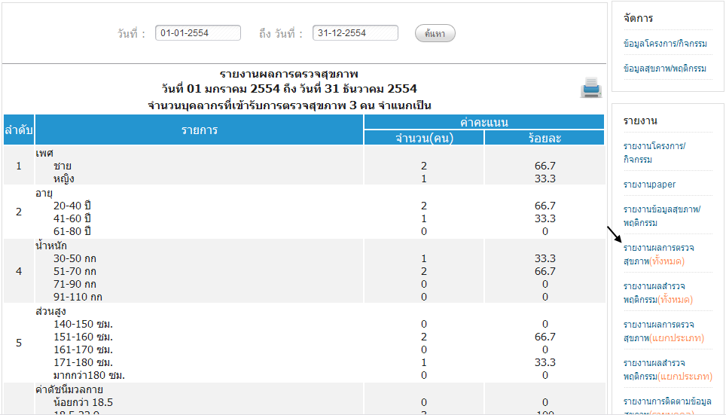
รูปที่ 4.33 หน้าจอ รายงานผลการตรวจสุขภาพ(ทั้งหมด)
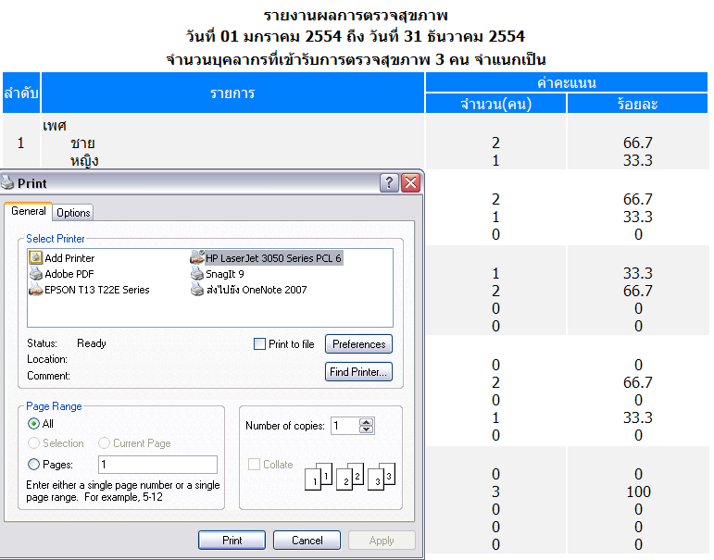
รูปที่ 4.34 หน้าจอ พิมพ์รายงานข้อมูลจากหน้าจอปัจจุบัน

4.3.5 รายงานผลสำรวจพฤติกรรม(ทั้งหมด)
      - เมื่อต้องการดูรายงานผลสำรวจพฤติกรรมแบบภาพรวมโดยไม่แยกประเภทบุคคล ให้เลือกเมนู รายงานผลสำรวจพฤติกรรม(ทั้งหมด) จากนั้นให้เลือกช่วงวันที่ที่ต้องการดูข้อมูลจะปรากฏหน้าจอ ดังรูปที่ 4.35 และเมื่อต้องการพิมพ์รายงานผลสำรวจพฤติกรรม(ทั้งหมด) ให้เลือกสัญลักษณ์ จากรูปที่ 4.35 ระบบจะแสดงหน้าจอพิมพ์รายงานข้อมูลจากหน้าจอปัจจุบัน ดังรูปที่ 4.36
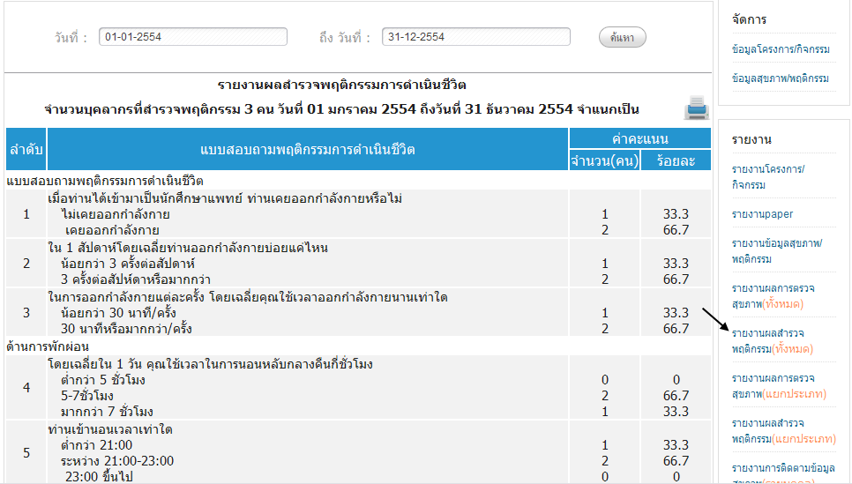
รูปที่ 4.35 หน้าจอ แสดงรายงานผลการสำรวจพฤติกรรม(ทั้งหมด)
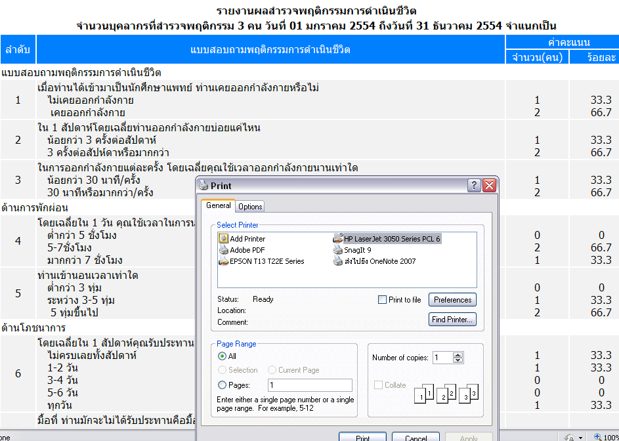
รูปที่ 4.36 หน้าจอ พิมพ์รายงานข้อมูลจากหน้าจอปัจจุบัน

4.3.6 รายงานผลการตรวจสุขภาพ(แยกประเภท)
      - เมื่อต้องการดูรายงานผลการตรวจสุขภาพแบบแยกประเภทบุคคล ให้เลือกเมนู รายงานผลการตรวจสุขภาพ(แยกประเภท) จากนั้นให้เลือกช่วงปีและประเภทบุคลากรที่ต้องการ ข้อมูลจะปรากฏหน้าจอ ดังรูปที่ 4.37 และเมื่อต้องการพิมพ์รายงานผลการตรวจสุขภาพ(แยกประเภท)ให้เลือกสัญลักษณ์ จากรูปที่ 4.37 ระบบจะแสดงหน้าจอพิมพ์รายงานข้อมูลจากหน้าจอปัจจุบัน ดังรูปที่ 4.38 และเมื่อต้องการส่งออกรายงานเป็นไฟล์ Excel ให้เลือกสัญลักษณ์ จากรูปที่ 4.37 ระบบจะแสดงหน้าจอส่งออกไฟล์ Excel จากหน้าจอปัจจุบัน ดังรูปที่ 4.39
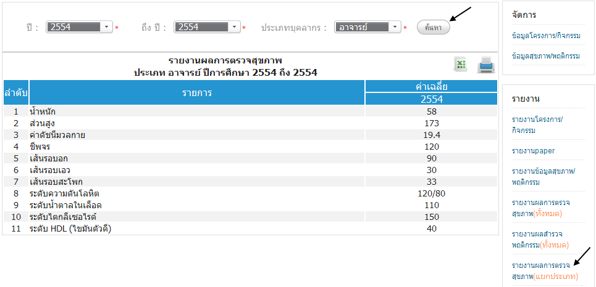
รูปที่ 4.37 หน้าจอ รายงานผลการตรวจสุขภาพ(แยกประเภท)
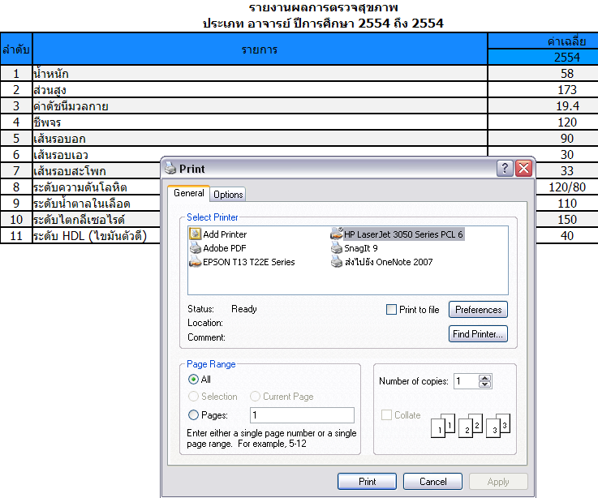
รูปที่ 4.38 หน้าจอ พิมพ์รายงานข้อมูลจากหน้าจอปัจจุบัน

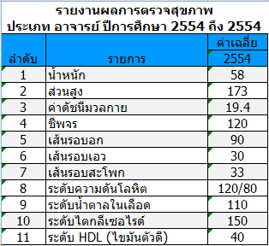
รูปที่ 4.39 หน้าจอ ส่งออกไฟล์ Excel

4.3.7 รายงานผลสำรวจพฤติกรรม(แยกประเภท)
      - เมื่อต้องการดูรายงานผลสำรวจพฤติกรรมแบบแยกประเภทบุคคล ให้เลือกเมนู รายงานผลสำรวจพฤติกรรม(แยกประเภท) จากนั้นให้เลือกช่วงปีและประเภทบุคลากรที่ต้องการ ข้อมูลจะปรากฏหน้าจอ ดังรูปที่ 4.40 และเมื่อต้องการพิมพ์รายงานผลสำรวจพฤติกรรม(แยกประเภท)ให้เลือกสัญลักษณ์ จากรูปที่ 4.40 ระบบจะแสดงหน้าจอพิมพ์รายงานข้อมูลจากหน้าจอปัจจุบัน ดังรูปที่ 4.41 และเมื่อต้องการส่งออกรายงานเป็นไฟล์ Excel ให้เลือกสัญลักษณ์ จากรูปที่ 4.40 ระบบจะแสดงหน้าจอส่งออกไฟล์ Excel จากหน้าจอปัจจุบัน ดังรูปที่ 4.42
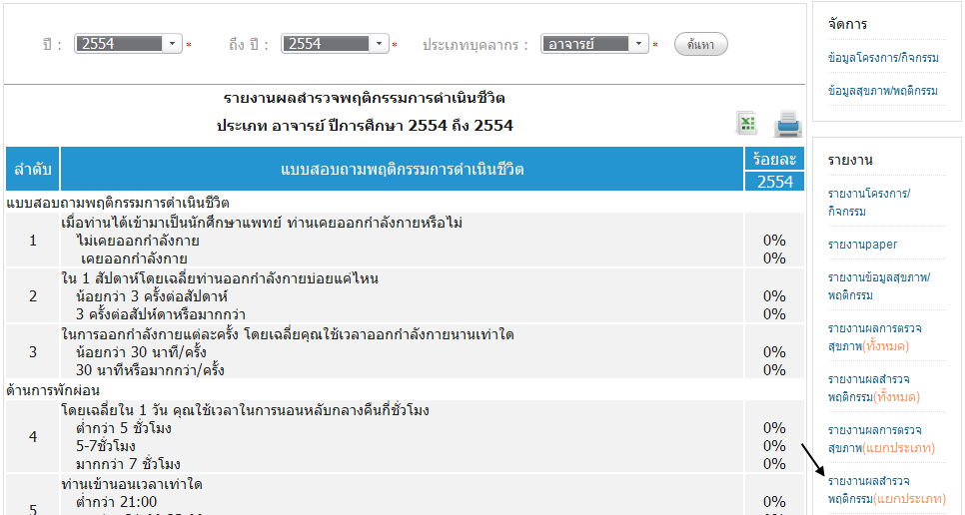
รูปที่ 4.40 หน้าจอ รายงานผลสำรวจพฤติกรรม(แยกประเภท)
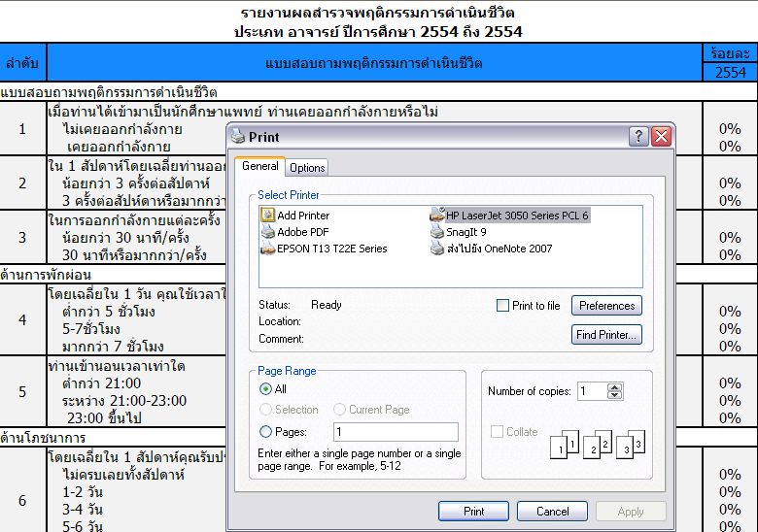
รูปที่ 4.41 หน้าจอ พิมพ์รายงานข้อมูลจากหน้าจอปัจจุบัน

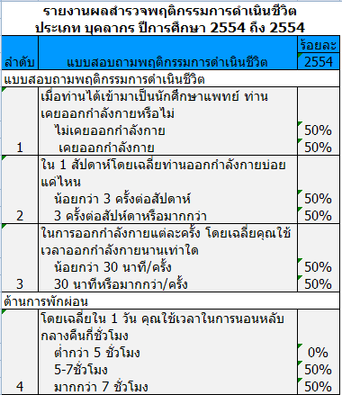
รูปที่ 4.42 หน้าจอ ส่งออกไฟล์ Excel
4.3.8 รายงานการติดตามข้อมูลสุขภาพ(รายบุคคล)
      - เมื่อต้องการดูรายงานการติดตามข้อมูลสุขภาพแบบรายบุคคล ให้เลือกเมนู รายงานการติดตามข้อมูลสุขภาพ(รายบุคคล) จากนั้นให้เลือกช่วงปีและชื่อบุคคลที่ต้องการ ข้อมูลจะปรากฏหน้าจอ ดังรูปที่ 4.43 และเมื่อต้องการพิมพ์รายงานการติดตามข้อมูลสุขภาพ(รายบุคคล)ให้เลือกสัญลักษณ์ จากรูปที่ 4.43 ระบบจะแสดงหน้าจอพิมพ์รายงานข้อมูลจากหน้าจอปัจจุบัน ดังรูปที่ 4.44 และเมื่อต้องการส่งออกรายงานเป็นไฟล์ Excel ให้เลือกสัญลักษณ์ จากรูปที่ 4.43 ระบบจะแสดงหน้าจอส่งออกไฟล์ Excel จากหน้าจอปัจจุบัน ดังรูปที่ 4.45
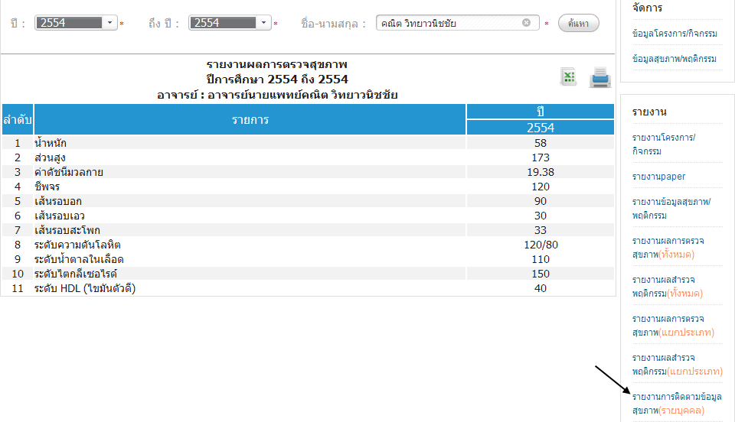
รูปที่ 4.43 หน้าจอ รายงานการติดตามข้อมูลสุขภาพ(รายบุคคล)
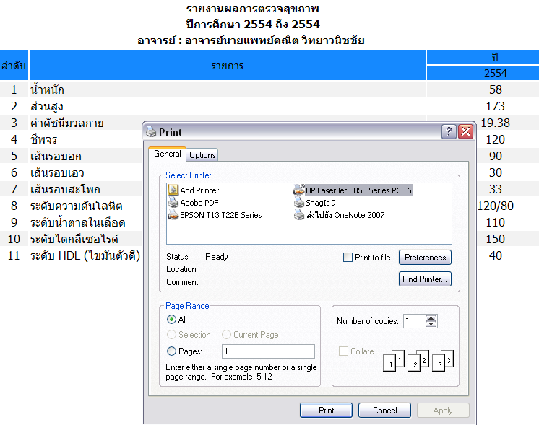
รูปที่ 4.44 หน้าจอ พิมพ์รายงานข้อมูลจากหน้าจอปัจจุบัน

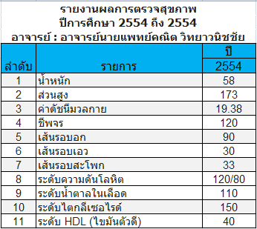
รูปที่ 4.45 หน้าจอ ส่งออกไฟล์ Excel

4.3.9 รายงานการติดตามข้อมูลพฤติกรรม(รายบุคคล)
      - เมื่อต้องการดูรายงานการติดตามข้อมูลพฤติกรรมแบบรายบุคคล ให้เลือกเมนู รายงานการติดตามข้อมูลพฤติกรรม(รายบุคคล) จากนั้นให้เลือกช่วงปีและชื่อบุคคลที่ต้องการ ข้อมูลจะปรากฏหน้าจอ ดังรูปที่ 4.46 และเมื่อต้องการพิมพ์รายงานการติดตามข้อมูลพฤติกรรม(รายบุคคล)ให้เลือกสัญลักษณ์ จากรูปที่ 4.46 ระบบจะแสดงหน้าจอพิมพ์รายงานข้อมูลจากหน้าจอปัจจุบัน ดังรูปที่ 4.47 และเมื่อต้องการส่งออกรายงานเป็นไฟล์ Excel ให้เลือกสัญลักษณ์ จากรูปที่ 4.46 ระบบจะแสดงหน้าจอส่งออกไฟล์ Excel จากหน้าจอปัจจุบัน ดังรูปที่ 4.48
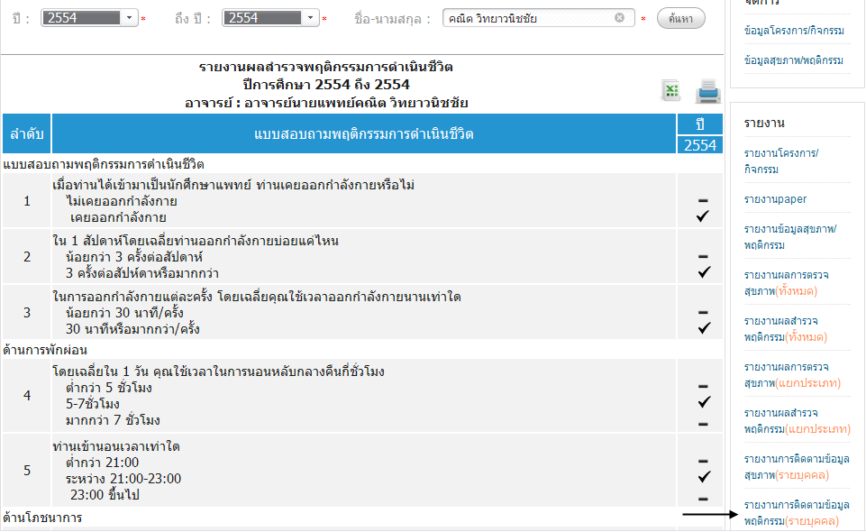
รูปที่ 4.46 หน้าจอ รายงานการติดตามข้อมูลพฤติกรรม(รายบุคคล)
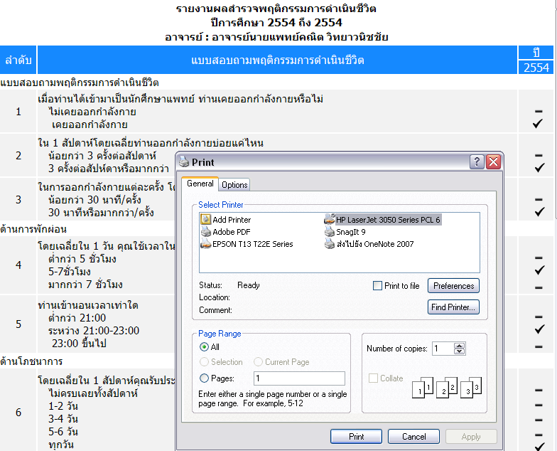
รูปที่ 4.47 หน้าจอ พิมพ์รายงานข้อมูลจากหน้าจอปัจจุบัน

รายงานผลสำรวจพฤติกรรมการดำเนินชีวิต
ปีการศึกษา 2554 ถึง 2554
อาจารย์ : อาจารย์นายแพทย์คณิต วิทยาวนิชชัย
ลำดับ | แบบสอบถามพฤติกรรมการดำเนินชีวิต | ปี
 |  | 2554
แบบสอบถามพฤติกรรมการดำเนินชีวิต
1 | เมื่อท่านได้เข้ามาเป็นนักศึกษาแพทย์ ท่านเคยออกกำลังกายหรือไม่
 | ไม่เคยออกกำลังกาย
 | เคยออกกำลังกาย
2 | ใน 1 สัปดาห์โดยเฉลี่ยท่านออกกำลังกายบ่อยแค่ไหน
 | น้อยกว่า 3 ครั้งต่อสัปดาห์
 | 3 ครั้งต่อสัปดาห์หรือมากกว่า
3 | ในการออกกำลังกายแต่ละครั้ง โดยเฉลี่ยคุณใช้เวลาออกกำลังกายนานเท่าใด
 | น้อยกว่า 30 นาที/ครั้ง
 | 30 นาทีหรือมากกว่า/ครั้ง
รูปที่ 4.48 หน้าจอ ส่งออกไฟล์ Excel

